Dossier 5G

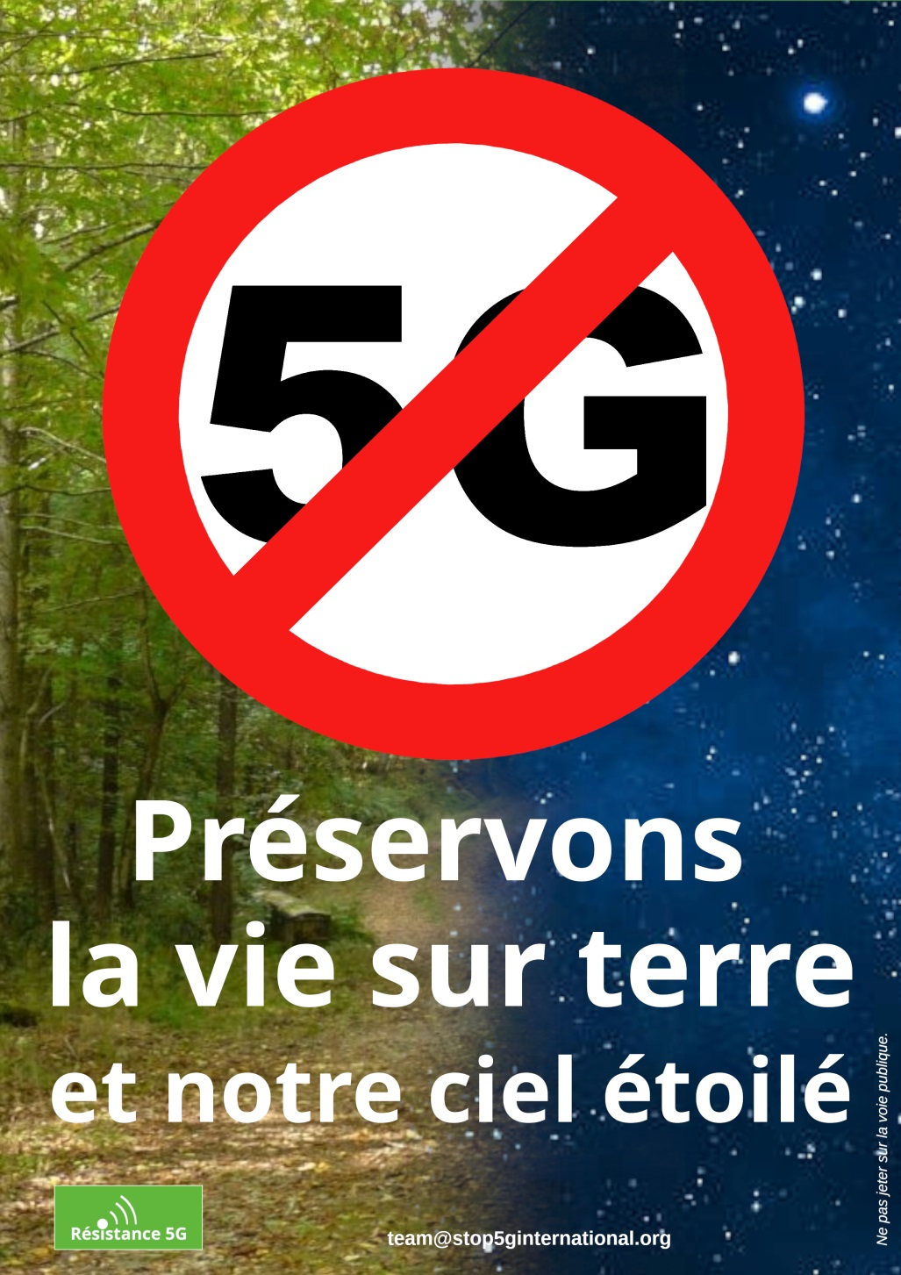

Vous trouverez dans ce dossier des liens vers des articles, des sites anti-5G, et des vidéos. Nombreux sont les travaux qui viennent de l’étranger. Les liens « cjoint », en vert, sont sécurisés et permettent d’accéder à des articles qui ne sont pas en ligne.

Ayons présent à l’esprit que les premières victimes de la technologie du sans-fil sont les enfants, nés ou à naître…
5G, "SMART CITY", "TOUT CONNECTÉ", MERVEILLES OU CAUCHEMARS TECHNOLOGIQUES ?

UNE EXPÉRIENCE MENÉE SUR LE VIVANT
• Augmentation massive du rayonnement électromagnétique sans études préalables sur la 5G • Effets biologiques et sanitaires graves au mépris du principe de précaution • Non application de la résolution 1815 du Conseil de l'Europe de mai 2011 • Expérimentation sur le vivant contraire au code de Nuremberg - crime contre l’humanité • Exploitation d'enfants et d'adultes sur les gisements de minerais • Déni des conséquences sanitaires et des personnes devenues Électro-hypersensibles • Explosion des coûts de santé
UN DRAME POUR L’ENVIRONNEMENT
• Des milliards d'appareils connectés à produire et à remplacer • La faune et la flore gravement menacées • Des arbres coupés pour faciliter la propagation des ondes • Des matières premières rares gaspillées, extraites de manières inhumaines • Les installations d'antennes relais multipliées par 10 • La consommation d'électricité multipliée par 3 • Projet de 6 tranches de réacteurs nucléaires (EPR) de plus • Lancement de 30 000 satellites provoquant des altérations de l'atmosphère terrestre
LA VIE PRIVÉE ET NOS LIBERTÉS EN DANGER
• Nombre accru de failles de sécurité • Surveillance généralisée et technologies de contrôle "SAFE CITY" (biométrie et reconnaissance faciale) • Intrusion dans la vie privée et marchandisation de nos vies par les données captées ("BIG DATA") • Automatisation du travail, des transports et des services publics • Développement de l'Intelligence Artificielle et traçabilité humaine 24h/24 • Déshumanisation de notre société et puçage du vivant

REPRENONS NOTRE POUVOIR D'AGIR
INFORMONS-NOUS, ORGANISONS-NOUS !
• SIGNONS L'APPEL INTERNATIONAL CONTRE LA 5G : https://www.5gspaceappeal.org/
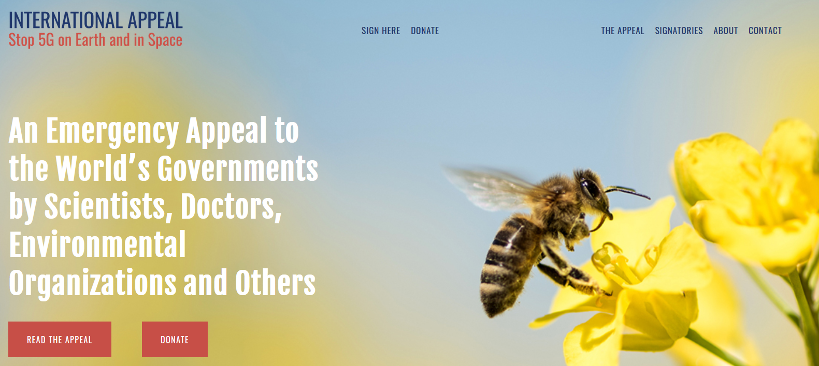
• Privilégions systématiquement les connexions filaires • Limitons au strict nécessaire l'utilisation du sans fil (portable, tablette, wifi, bluetooth, etc.) • BOYCOTTONS LES OBJETS CONNECTÉS et EXIGEONS DES OBJETS NON CONNECTÉS
• Prévenons nos élus. Modèle de courrier pour nos maires (possibilité d’adapter pour les députés, ainsi qu’à votre situation) : https://www.cjoint.com/c/JFtoXAY7oyG Autre modèle fourni par Robin des Toits
https://www.robindestoits.org/attachment/1971387/
Demandons un débat public sur notre commune. Posons-nous les mêmes questions que le maire de Bourg-en-Bresse : https://www.liberation.fr/debats/2020/06/16/non-la-5g-n-est-pas-un-progres-indiscutable_1791416?fbclid=IwAR2tugASKE2o9qNUL50QlaMpr9ulYZz8Xx63umU3eamSBA-GeMJ38D4rsVM
6 arguments pour un moratoire stratégique https://blogs.mediapart.fr/dominique-g-boullier/blog/160720/5g-6-arguments-pour-un-moratoire-strategique

• Localisons les antennes : https://www.antennesmobiles.fr/?fbclid=IwAR10IRxAN0_22rcnjfMFCb5GWDMI87LB9KhkORpRgPzw_nhp24_gJKpGhyE
• ET SURTOUT, PROTÉGEONS NOUS ! Fiche de conseils fournie par l’association Robin des Toits https://robindestoits-midipy.org/pdf/Limiter-son-exposition-14mars2019.pdf
A visionner: chaine You Tube de Nicolas Néri qui fait une investigation des ondes qui peuvent polluer nos logements et conseils de protection. https://www.youtube.com/watch?v=qNCyuejcj14&fbclid=IwAR3-3wIW0brfLOWPTEuXuASw3_wDxjyBsEnqt08jZSyLHoWOCCUl6SUryHc
Des explications sur ce qu’on subit avec les portables et les antennes relais : https://www.youtube.com/watch?v=krpwJrb4yhY&feature=youtu.be
La 5G, selon les informations officielles nous promet un réseau ultrarapide, ultra-réactif, permettant de connecter un plus grand nombre d'utilisateurs, mais à quel prix ? Celui d'une irradiation massive de la population. Ni les effets de cette augmentation des rayonnements, ni les effets des basses fréquences dues à la transmission des paquets de données n'ont été officiellement étudiés. Selon de nombreuses sources scientifiques, ces effets combinés nocifs sont certains et graves pour la santé humaine et pour l'environnement.
Des millions de nouvelles antennes devront être déployées pour compenser la très mauvaise pénétration des fréquences millimétriques.
Les nouvelles technologies (voiture connectée, hôpitaux intelligents, cafetières et brosse à dent, etc…) exigent de procurer des vitesses de téléchargement fulgurantes et un temps de latence quasi nul. Seules les fréquences très courtes, au-delà de 24 gigahertz, en sont capables, mais ne pénètrent pas bien les obstacles physiques aussi minces que des feuilles d’arbres et aussi communs que les fortes pluies. Ce problème sera compensé par un surcroit de puissance réalisé par le décuplement du nombre d’antennes posées pratiquement sur tous les lampadaires, poteaux et objets utilisables du mobilier urbain. Elles seront omniprésentes, à proximité immédiate, souvent à tout juste quelques mètres de nos lieux de résidence. En outre, certaines des mini-antennes peuvent orienter et focaliser leur signal émetteur, tel un faisceau concentré, vers l’appareil ayant établi une connexion sans fil. Qui plus est, plusieurs antennes d'un même secteur pourront diriger leur signal vers ce même appareil afin de le prendre sous un intense feu croisé de faisceaux, vibrant des milliards de fois à la seconde, transmettant en saccades infiniment rapides un déluge torrentiel de paquets de données informatiques.
Il faut s’imaginer tenir un téléphone cellulaire 5G téléchargeant une vidéo 4K au milieu d’une foule en pleine gare, où des centaines d’autres personnes utilisent aussi leur appareil mobile 5G, et visualiser d’innombrables faisceaux pénétrant avec une violence inouïe, mais invisible, votre corps en provenance de toutes ces mini-antennes, en un mitraillage hachuré profondément perturbateur pour vos cellules. Ces rayons fusant de partout s’ajouteront au brouillard opaque de l’électro-smog urbain existant aux effets déjà considérables sur la santé humaine, animale et végétale en raison de sa présence continuelle dans presque tous les milieux habités.
Personne n’est immunisé contre ce rayonnement artificiel qui est des milliards de fois plus puissant que le bruit de fond électromagnétique naturel dans lequel la vie sur Terre a évolué. Un nombre considérable d’êtres humains, sont désormais atteints du syndrome d’intolérance aux champs électromagnétiques. Les plus faibles et les plus prédisposés à y succomber font partie de la cohorte grandissante d’handicapés des ondes pour qui la présence d’un simple téléphone en veille déclenche, sur le moment ou dans les heures suivant leur exposition, des symptômes débilitants qui font de leur vie un cauchemar quasi permanent – sauf lorsqu’ils trouvent un endroit où se mettre à l’abri de cette contamination électromagnétique de l’environnement.
Des milliers d’études scientifiques indépendantes ont établi depuis plus de 30 ans le lien entre ce rayonnement artificiel et une longue liste de maux allant du simple mal de tête à un cancer du cerveau intraitable et foudroyant. Et cela, c’est avant la 5G… Si elle est déployée et massivement utilisée, notamment par les 500 milliards d’objets connectés censés faire partie de l’Internet des objets (IdO) d’ici une petite dizaine d’années, soit en moyenne une soixantaine d’appareils émetteurs par être humain sur la Terre, le nombre de personnes atteintes du mal des ondes va être décuplé, la multiplication des cancers du cerveau suivra la même progression ahurissante, et le taux de fertilité humaine, déjà en forte baisse, chutera presque à zéro. Les perturbateurs endocriniens sont généralement mis en cause, mais le rayonnement des téléphones portables rangés dans le pantalon ne font qu'aggraver le problème. C’est à se demander si un tel génocide, silencieux mais impitoyable, n’a pas été mûrement planifié pour éliminer la presque totalité de la race humaine de la surface du monde. Les personnes EHS sont actuellement estimées entre 5 et 10% de la population.
À eux seuls, les impacts sur la santé et l’environnement de la 5G justifieraient amplement de s’y opposer catégoriquement. Pourtant, il y a plusieurs autres préoccupations évoquées par le nombre grandissant de personnes ayant compris l’ampleur sans précédent de cette menace pesant sur pratiquement tous les citadins du monde.
Problèmes soulevés
SANTÉ
Liste des symptômes typiques d’une exposition à des niveaux élevés de rayonnements micro-ondes :
https://www.cjoint.com/c/JFoprLWMrQG
Document Bruxellois : contient plusieurs dossiers sur la santé : https://ondes.brussels/5G
Rapport BioInitiative(1800 études montrant le lien entre les ondes et l’électrosensibilité), traduit et résumé par un collectif belge: http://grappebelgique.be/IMG/pdf/bioinitiative_resume-pour-le-public_2014.pdf
Autres études scientifiques : http://www.cqlpe.ca/preuvesscientifiques.htm
Publication scientifique Professeur Martin Pall :
https://www.cjoint.com/c/JFoq1fFZYlG
Vidéos du Docteur Paul Héroux, scientifique Québécois qui parle des effets sur le vivant des champs électromagnétiques et des radiofréquences. Le Dr Paul Héroux est un scientifique possédant une expérience en physique (BSc, MSc et PhD), en génie (15 ans) et en sciences de la santé (30 ans) :
https://ogre.home.blog/2020/02/06/dr-paul-heroux-la-5g-et-lenvironnement/?fbclid=IwAR1UqlvTkJc9_FBk9vdJLhrwSKCR3MJUJJCJKo3TVCznRJ98BYpSgtLZSsQ
Plusieurs rapports scientifiques dans ce lien http://www.pierredubochet.ch/documents-a-telecharger.html?fbclid=IwAR1_jpNY2pmWO2NmnObWZblY7g73XgTE6gTSf1cX9e2ut-0Jz5lL1R1OeO0#ICNIRP_conflits_d'interets
Des personnes électro-sensibles témoignent de leur souffrance parce que les normes ne sont pas respectées (vidéo de 8 mn) : https://www.youtube.com/watch?v=aqbvBpK7h9Y&feature=share&fbclid=IwAR0VBSdni9Zx1SZtLnJCG_kGw1pjqmt4xegTcblPK46B_b6txIWcPFQt2H8
Message d’alerte du CRIIREM qui demande l’arrêt immédiat du déploiement: https://www.criirem.org/antennes-relais/des-scientifiques-alertent-sur-les-effets-des-emissions-5g-sur-la-sante-et-lenvironnement
Normes - histoire des normes : https://www.cjoint.com/c/JFoq6bhJeuG
Normes : Conseil de l’Europe – Résolution 1815 – Sur Le danger potentiel des champs électromagnétiques et leurs effets sur l’environnement :
https://www.criirem.org/antennes-relais/resolution#:~:text=En%202011%2C%20l'Assembl%C3%A9e%20Parlementaire,leur%20effet%20sur%20l'environnement.&text=Cette%20r%C3%A9solution%20est%20un%20exemple,application%20du%20principe%20de%20pr%C3%A9caution.
Risques sanitaires et principe de précaution « la 5G repose sur des arguments industriels mais sans aucun bénéfices sociétaux réels »https://www.stopponsla5g.ca/post/5g-risques-sanitaires-et-principes-de-pr%C3%A9caution
Manque de données sur la 5G – L’ANSES publie un rapport ( 27 janvier 2020) qui dénonce le manque de données scientifiques sur les effets biologiques et sanitaires potentiels liés à l’exposition aux fréquences autour de 3,5 GHz: https://www.lexpress.fr/actualite/sciences/ondes-electromagnetiques-l-anses-denonce-le-manque-de-donnees-relatives-a-la-5g_2116439.html?fbclid=IwAR2ha1X-6jHDP7msv6ufGZ_7dsI4PETW1RfI2CImPn2NVZq_Cou-T0E19_c
Le rapport : https://www.anses.fr/fr/content/d%C3%A9ploiement-de-la-5g-en-france-l%E2%80%99anses-se-mobilise-pour-%C3%A9valuer-les-risques-pour-la-sant%C3%A9

5G: de nouvelles publications scientifiques alertent sur les risques : https://fr.theepochtimes.com/inquietudes-5g-de-nouveaux-articles-scientifiques-alertent-risques-1398549.html?fbclid=IwAR2PTCQc-ftxxU35arWzRNlYMkOPPp2X3tbbq9lquuMllQJNby3qabjSkv0
VIE PRIVÉE — Notre vie privée sera envahie par la collecte et l’exploitation de toutes nos données numériques. À écouter : Le programme des villes intelligentes pourrait être une «technologie malfaisante» - Discours de Boris Johnson aux Nations unies le 24/09/2019.
Une utilisation croissante de la surveillance par l’Intelligence Artificielle : https://news.sophos.com/fr-fr/2019/09/23/rapport-confirme-utilisation-croissante-surveillance-par-intelligence-artificielle/
Documentaire ARTE « Tous surveillés : 7 milliards de suspects https://www.youtube.com/watch?v=y6axbBtXgLk&t&fbclid=IwAR1ZLKIA-fJb7WqcZ0pxMUFUPxxM22W4Divyg7wB0pDit8EaVUggFCsnSDs

CYBERSÉCURITÉ — https://www.01net.com/actualites/les-reseaux5g-deja-plombes-par-de-vieux-tunnels-gprs-vulnerables-1933998.html?fbclid=IwAR1u9WdHGdh8WN7EP_JGEu7MH5xpaWDSvHQzX6eXfRSeXORzUi6uvEptv2c
ENVIRONNEMENT — Document d’un collectif Suisse : https://www.stop5g.ch/5g-et-environnement
Oiseaux, insectes et plantes — revue scientifique : http://www.refuslinky04000.fr/Documents%205G/5G%20oiseaux%20insectes%20revue%20scientifique.pdf
MINÉRAUX DE CONFLIT — La 5G et l'IdO (Internet des Objets) augmenteront considérablement notre dépendance à l'égard des minéraux de conflit ayant contribué à la mort de près de 6 millions de Congolais.
POLLUTION DU CIEL — Pour assurer une couverture globale sur toute la Terre, et sans demander l'avis de ses habitants, des insensés multiplient les lancements de satellites réémetteurs (pour le moment, on parle d'en lancer jusqu’à cinquante mille). Déjà des lanceurs en envoient par rafales, et cela ne fait que commencer. De ce fait les moyens d'observation du ciel voient leurs clichés traversés par des dizaines de points lumineux perturbateurs, qui gênent considérablement la recherche.
Point de vue des astronomes https://www.cjoint.com/c/JFoxtjN54jG
Interview d’un astronome https://www.youtube.com/watch?v=OBgtnGREn-s&fbclid=IwAR3T0nTq4zzh-Hvuj5GHNJqvb7Mm85kZVMyKPHVSTbFIOEdC9HPRP4zgiIg
MÉTÉOROLOGIE — En raison de tous ces satellites, et des échanges avec les nombreuses stations terrestres, sur des fréquences jusque-là épargnées, certaines mesures essentielles pour les prévisions (émissions naturelles des particules de la haute atmosphère) sont carrément torpillées car elles se font justement sur ces fréquences-là, ou des fréquences très voisines. On peut imaginer l'impact sur ceux qui ont besoin constamment de ces données (marins, agriculteurs, militaires, mais aussi simples particuliers).

Article « Les échos » Les météorologues de plus en plus inquiets du développement de la 5G
https://www.lesechos.fr/idees-debats/sciences-prospective/les-meteorologues-de-plus-en-plus-inquiets-du-developpement-de-la-5g-1150561?fbclid=IwAR1jc70_q-dLfLs1AOe3Z9bAdahSX1p-Y6-8nN5JzLwgLMOzb3_XqrwSeqM
ÉNERGIE— CONSOMMATION
Cette multiplication d'antennes ne va pas sans une nécessaire alimentation de celles-ci, même si elles sont de taille bien plus petite, mais pas moins puissantes. Fabriquer et faire fonctionner l’Internet des objets entraînera une énorme consommation d’énergie.
https://www.stopponsla5g.ca/post/le-gouffre-%C3%A9nerg%C3%A9tique-du-web
https://www.zdnet.fr/actualites/consommation-de-la-5g-china-unicom-eteint-certains-relais-la-nuit-39908611.htm
https://www.fiercewireless.com/tech/5g-base-stations-use-a-lot-more-energy-than-4g-base-stations-says-mtn?fbclid=IwAR3iJdOnjAYepLH80pq6C8deEqJGqcHjwc3xSUjFanaUDYqumU739_9vIf4
CERVEAU ET HUMANITÉ — Le fait que les êtres humains vivent de plus en plus dans une réalité virtuelle a des effets néfastes sur le cerveau et sur l’ensemble de l’humanité.
ÉTHIQUE — L’IdO crée des problèmes éthiques. De nouvelles lois sur les droits de l'homme sont à l'étude. Quelles relations les humains auront-ils avec les robots et l'IA? Les limites claires qu’il y avait entre la technologie et les humains s’estompent rapidement.

Voir aussi le Code de Nuremberg qui identifie le consentement éclairé comme préalable absolu à la conduite de recherche mettant en jeu des sujets humains.

ARME DE GUERRE — sujet abordé au début de cette vidéo : https://www.facebook.com/watch/?v=2313626375499800
Solutions
FIBRE OPTIQUE — Fibre optique plus rapide, plus fiable, plus cyber-sécuritaire
https://www.cjoint.com/c/JFoo7RkqplG

Articles généralistes :

Documents courts :

Arguments contre le déploiement de la 5G — les points importants (tract d’une page) https://8e435998-566c-484c-a9c9-961b8d747e25.filesusr.com/ugd/12550c_4c83a662136840128b28c59520d3b113.pdf

Docteur Paul Héroux - Réseau 5G et internet des objets : un cheval de Troie https://maisonsaine.ca/sante-et-securite/electrosmog/reseau-5g-et-internet-des-objets-un-cheval-de-troie.html

Annie Sasco, médecin épidémiologiste. Appel aux nations-unies sur les dangers de la 5G. Explications (vidéo de 5mn): https://www.youtube.com/watch?v=rDwsWqJCYqI&feature=share&fbclid=IwAR0GjKUybBK278TUT0QgjheEMENIfN5htGOT5ONQpXneMsTX15HpCUd3um0

On en parle à l’Assemblée nationale : https://www.youtube.com/watch?v=3en4GzmxXZU&feature=youtu.be&fbclid=IwAR19FHOVvhQLPKbZE592pl8TiklU_04CpFITvbCffi4a-bpyPZ7tZk3RAFU

Dossiers, articles longs, vidéos :

Dossier CRIIREM (très bien fait) :

https://www.criirem.org/wp-content/uploads/2020/05/NEW-Document-r%C3%A9sum%C3%A9-article-5G.pdf

Les ondes électromagnétiques pour les nuls : http://www.refuslinky04000.fr/pages%20htm/Nature%20des%20ondes%20electromagnetiques.html

Docteur P. Héroux – Entrevues :

https://cdn.cogecolive.com/prod-20190430/2019_04_30_pqfsl_arcand_entrevue_dr_paul_heroux_1556632420024261.mp3?fbclid=IwAR1oBnkum6lZqtYkKdCAYWQYAYrqbUF8KuchNRTLThtaCpw8LBCTM0vZS1A

https://www.985fm.ca/extraits-audios/opinions/278625/etes-vous-inquiets-de-limpact-de-la-technologie-5g-sur-votre-sante?fbclid=IwAR35Zhs81kgqhP5VwSFf4mJV4_OOwTnOq-iZ1MG6DVfyJX3y4XdkaTf6Z4s

Rapport : controverse sur la 5G : dossier complet : http://www.malotru.org/medias/files/controverse-5-g-gaultier-roussilhe-1-.pdf

Docteur Annie Sasco, médecin épidémiologiste dans le domaine du cancer, Directrice de recherche émérite à l’INSERM et ex-chef d'unité au Centre international de recherche sur le cancer (CIRC). Article publié dans MONACOHEBDO : https://www.cjoint.com/c/JFooLbXkWXG

Présentation du réseau 5G par Thalès (groupe d'électronique spécialisé dans l'aérospatiale, la défense, la sécurité et le transport terrestre) https://www.thalesgroup.com/fr/europe/france/dis/mobile/inspiration/5g?fbclid=IwAR3ojiaOyEwQQaE7Ig5LN443adkwHUtM4jHfCR7S-iJ7uoPbsL-tW6eNY84
​ Faire le tour de la question avec Médiapart : dossier renvoyant vers des articles de médias français, vers les associations de défense des citoyens, vers des pétitions, des vidéos, etc… https://blogs.mediapart.fr/vincent-lebreton/blog/040220/le-deploiement-de-la-5g-et-le-projet-starlink-cest-non?fbclid=IwAR0-igtXtbJ8hwy627IpfCr7VPGR8HFT20bsxS1GALJPx0vVoW64kiC1sBM

Nicolas Bérard, journaliste pour la revue mensuelle « l’âge de Faire », publie une enquête sur la face cachée des réseaux mobiles qui sortira dès le 9 Juin en librairie : « 5G mon amour». Rappel : son petit livre « sexy linky » avait eu un franc succès. https://2kc6e.r.ag.d.sendibm3.com/mk/mr/HjrZfumf0RKoEss4TOiPCEeivty2cFvP0-taGmgPRjVYlawZdF5NeImttJ685iwaty2rlxpFZq-gjnkn1O6rslk0qHYPIqZYOgihf2EQOimQWUJBCw Son interview dans cette vidéo – « le gâchis énergétique » : https://www.youtube.com/watch?v=qIjm8df06ac&feature=share&fbclid=IwAR1WyFTV3qPlayR0OK3FA8CI0R5tK2vm-lmT4FMTnqnESEh2TD6UouFX_o8
L’AVIWEST, la petite boîte 4G dont les ondes donnent la migraine aux journalistes des chaînes d’info http://www.regards.fr/IMG/pdf/l_aviwest.pdf

Article BIOCONTACT sur les normes: https://www.cjoint.com/c/JFopNnzkavG
Pour avoir une idée de ce que rapporte aux gouvernements la vente des licences pour l’utilisation des fréquences 5G par les opérateurs: exemple ici avec l’Italie (pas encore attribué en France) : https://www.lesechos.fr/tech-medias/hightech/5g-les-folles-encheres-en-italie-rapportent-65-milliards-deuros-140752
- On peut donc se demander si le gouvernement est le mieux placé pour déterminer quelles sont les niveaux sécuritaires d’exposition aux radiofréquences pulsées alors que l’industrie qu’il est sensé réglementer et surveiller lui rapporte autant d’argent !
- Conflits d’intérêt ? https://mrmondialisation.org/5g-risques-sanitaires-environnementaux-et-conflits-dinterets/
« 5G mon amour » Un manifeste contre l'accroissement incessant de l'exposition aux ondes électromagnétiques et en particulier la 5G. Il est romancé pour être plus accessible mais les dangers qu'il dénonce sont loin d'être une fiction. http://www.refuslinky04000.fr/pages%20htm/5G%20mon%20Amour.html
LE RAPPORT DE L’OMS QUI NOUS COÛTERA LA VIE SUR TERRE : https://www.emfoff.com/cover-up-fr/

Des adresses pour s’informer sur la 5G et OEM en général
CIEL VOILÉ http://www.cielvoile.fr/
Sur la chaîne YouTube Ciel Voilé, une playlist de plus de 50 vidéos sur les thèmes de la 5G, wifi, sans fil, portable, ondes : https://www.youtube.com/playlist?list=PLsZ9Zl50m7Tbw99xoM-6jpCAdjA_AIyOt
Des collectifs anti-linky qui publient souvent des articles sur la 5G
https://stoplinky94120.wordpress.com/
http://ace.hendaye.over-blog.fr/pages/BREVES_amp_NOUVELLES-1530526.html
PRIARTEM et le collectif des électro-sensibles de France https://www.priartem.fr/
ROBIN DES TOITS https://www.robindestoits.org/
CRIIREM https://www.criirem.org/
FONDATION ARC POUR LA RECHERCHE SUR LE CANCER https://www.fondation-arc.org/facteurs-risque-cancer/ondes-electromagnetiques
MINISTÈRE EN CHARGE DE LA SANTÉ http://www.lesondesmobiles.fr/
SITE DU GOUVERNEMENT http://www.radiofrequences.gouv.fr/
AGENCE DE SÉCURITÉ SANITAIRE (ANSES) http://www.radiofrequences.gouv.fr/IMG/pdf/cahier_recherche_rf.pdf
ASSOCIATION POEM26 (Prévention Ondes ElectroMagnétiques Drôme) http://poem26.fr
ANFR (implantations des antennes‐relais en France) : http://www.anfr.fr
ARTAC : pour la recherche thérapeutique anticancéreuse
http://www.artac.info/association => Professeur Dominique Belpomme
http://www.ehs‐mcs.org
ASSOCIATION SANTÉ ENVIRONNEMENT FRANCE (ASEF) : www.asef‐asso.fr
ASSOCIATION ZONE BLANCHE : http://asso‐zonesblanches.org/
CHASSEUR D’ONDES : https://www.chasseurdondes.com/
CŒUR D’EHS : http://coeursdehs.fr/
COLLECTIF SANTÉ SANS ONDES: santesansonde@gmail.com à l’intention des professionnels de la santé électro-hypersensibles (EHS) ou intolérants aux ondes électromagnétiques
EMOV : victimes des OEM : http://emovmouvement.eklablog.com/
FAMILY’ONDES : http://www.familyondes.fr/
Une TERRE pour les EHS http://www.uneterrepourlesehs.org
Pour plus d’infos, toujours sur la 5G, voici des liens vers les collectifs de nos voisins européens avec des dossiers complets:
Belges : http://www.stop5g.be/fr/index.htm Bruxelles https://ondes.brussels/ (consulter les rapports et liens utiles, notamment ceux du Dr Martin Pall sur la santé).
Suisses : https://www.stop5g.ch/
ARRA (Alerte Romande sur les Rayonnements Artificiels)
https://www.alerte.ch/fr/information/info-generale/203-scientifiques-et-m%C3%A9decins-alertent-sur-les-effets-de-la-5g.html?fbclid=IwAR04m_MWqxKvn3h5_AVqBEWfkRkOp9pkTDgxRdAqQQk04aB7u9YSl2cLsy8

Dossiers techniques : David Bruno
http://www.ondes-expertise.com/antennes-relais/puissance-reelle-emission-5g/?fbclid=IwAR1-T-3PKVzGlS8EQXLpkIA3cMJKLe40v9jdrbWEgX7RsFkJnKr9YYcuhGU
Recueil de pétitions contre la 5G
https://www.cjoint.com/c/JFpsIW3Ro8G
Calendrier du déploiement de la 5G en France
https://www.numerama.com/politique/312368-deploiement-de-la-5g-quel-est-le-calendrier-defini-par-leurope.html?fbclid=IwAR2AguyfZknKkrflGAFK55EA8ffOo_hFumwGCHD5BmFhaXc8BBreIQd9n_A
Actualité :
En date du 20 Juin, les ministres de la Santé Olivier VÉRAN et de la Transition Écologique et Solidaire Élisabeth BORNE demandent une suspension de la 5G tant que les évaluations sanitaires ne sont pas réalisées.
http://x2mmq.mjt.lu/nl2/x2mmq/5rx13.html?m=AUcAAASa3aMAAchjPsoAALLK82wAAYCsA5cAm8JvAA9UPABe8IjINUkOSLuiQLaUDEzaTZqdAwAPGyQ&b=3e6ac2ad&e=af05b178&x=atDrxx6TMTqLo3wh5XiIQ4MrwoftdGlE_xeCIFLfZ-E
Rapport de Michèle Rivasi et Klaus Buchner : La Commission internationale de protection contre les rayonnements non ionisants (ICNIRP) : Conflits d'intérêts, 5G et Capture réglementaire https://www.michele-rivasi.eu/wp-content/uploads/2020/06/ICNIRP-rapport-FR-FINAL-JUIN-2020.pdf?fbclid=IwAR1gxyNZbSs8g1DAW6jJEevWVuYlk-apubFjzb7D5L-c-2SnvygTHgXw4Pg

Document réalisé par le Collectif Stop Linky Comtat Ventoux stoplinkycomtatventoux@gmail.com

